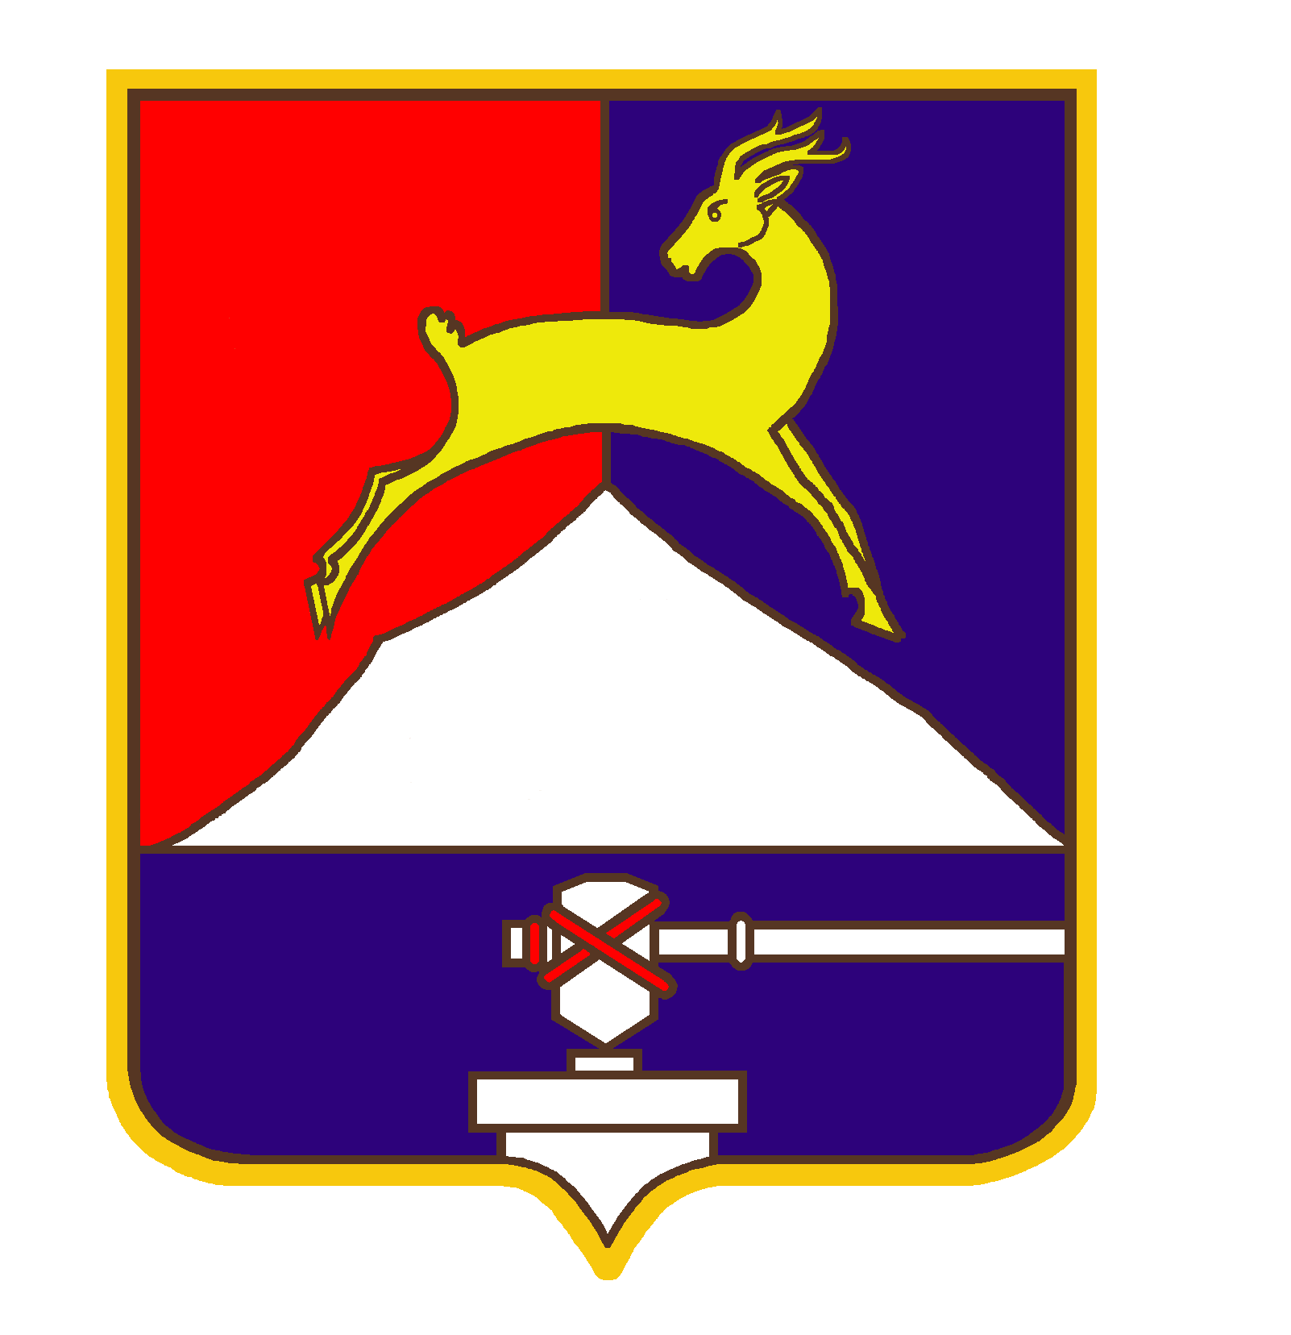
СОБРАНИЕ ДЕПУТАТОВ

УСТЬ-КАТАВСКОГО ГОРОДСКОГО ОКРУГА
ЧЕЛЯБИНСКОЙ ОБЛАСТИ

Одиннадцатое заседание

РЕШЕНИЕ

от 25.07.2018 № 118 г. Усть-Катав

О внесении изменений в решение Собрания депутатов Усть-Катавского городского округа от 24.05.2017г. № 71 «Об утверждении Положения о мерах социальной поддержки по оплате проезда на городском и пригородном автомобильном транспорте общего пользования для граждан, ведущих
садоводство, огородничество и дачное хозяйство»

В соответствии с Федеральным законом № 131-ФЗ от 06.10.2003 «Об общих принципах организации местного самоуправления в РФ», Законом Челябинской области от 31 марта 2010 г. N 546-ЗО «"О мерах социальной поддержки по оплате проезда на железнодорожном и автомобильном транспорте общего пользования в пригородном сообщении граждан, ведущих садоводство, огородничество и дачное хозяйство", Уставом Усть-Катавского городского округа, Собрание депутатов

РЕШАЕТ:

1. Внести изменения в решение Собрания депутатов Усть-Катавского городского округа от 24.05.2017г. № 71 «Об утверждении Положение о мерах социальной поддержки по оплате проезда на городском и пригородном автомобильном транспорте общего пользования для граждан, ведущих садоводство, огородничество и дачное хозяйство».
1.1 Приложение 1 дополнить пунктом 17 следующего содержания:
«п.17. Информация о предоставлении дополнительных мер социальной поддержки отдельных категорий граждан, проживающих на территории Челябинской области, размещается в Единой государственной информационной системе социального обеспечения. Размещение и получение указанной информации в Единой государственной информационной системе социального обеспечения осуществляются в соответствии с Федеральным законом от 17.07.1999 № 178-ФЗ «О государственной социальной помощи».

2.Данное решение опубликовать в газете «Усть-Катавская неделя» и разместить на официальном сайте администрации Усть-Катавского городского округа www.ukgo.su.
3. Организацию исполнения данного решения возложить на заместителя главы Усть-Катавского городского округа - начальника Управления имущественных и земельных отношений Самарина К.А.
4.Контроль за исполнением данного решения возложить на председателя комиссии по финансово-бюджетной и экономической политике С.Н.Федосову.

Председатель Собрания депутатов
Усть-Катавского городского округа А.И. Дружинин

Глава Усть-Катавского
городского округа С.Д. Семков

